

9 martie 2018

RAPORT ZILNIC

În scopul unei mai bune colaborări, vă rugăm să ne semnalaţi eventualele neplăceri şi să ne oferiţi sugestii pe care le consideraţi necesare creşterii calităţii serviciului de monitorizare.

1.Ştiri şi emisiuni din domeniul gazelor

Calificativ:  NEUTRU | Banii vorbesc | RealitateaTV–19:00
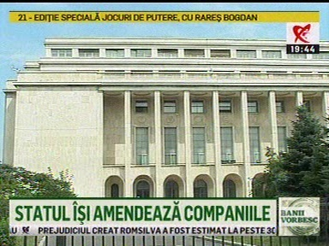 | În cadrul emisiunii „Banii vorbesc” de pe postul RealitateaTV, avându-i ca invitaţi pe Costi Rogozanu, jurnalist, Marinela Mititelu, jusnalist, s-au discutat următoarele subiecte:  - În cadrul emisiunii este prezentat un material în care se spune că Transelectrica a fost amendată cu 16.000 de lei de ANRE deoarece nu şi-a îndeplinit planul de investiţii pe 4 ani, asta în condiţiile în care în ultimii 2 ani statul i-a luat 90% din profit. Pentru a face investiţii, Transelectrica trebuie să se împrumute la bănci.  - Costi Rogozanu spune că măsură prin care statul ia profiturile companiilor de stat din energie a fost discutată şi de atunci s-a adus argumentul investiţiilor. Acesta mai spune că a fost o pană de curent destul de mare în Bucureşti, care a fost cauzată de lipsa investiţiilor.  - Moderatorul emisiunii spune că afacerile cumulate ale Transgaz, Romgaz, Nuclearelectrica, Transelectrica, Compet Ploieşti ar urma să fie de 11,8 miliarde de lei în 2018, iar 90% din acei bani vor merge la stat.

Nu au fost ştiri de interes pe canalele radio.

2.Ştiri şi emisiuni din domeniul energiei

Calificativ:  NEGATIV | Cine fură current şi ne lasă ceasul în urmă | RomâniaTV-18:41  2min 29s
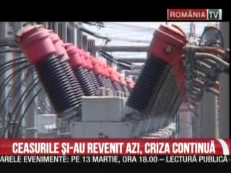 | De 2 luni Kosovo consumă curent din reţeaua Europei fără să plătească, lucru care a dus la scăderea frecvenţei curentului electric pe continent şi a făcut ca ceasurile aparatelor electrice să rămână în urmă.  Consumatorii de energie electrică din Kosovo consumă gratuit curent din reţeaua europeană pentru că firmele din Kosovo nu şi-au onorat contractele de import de energie electrică, deci ei consumă curent, dar nimeni nu-l produce pentru ei. Asociaţia operatorilor reţelelor din 25 de ţări europene cere o intervenţie politică pentru ca această situaţie să înceteze.  VIDEO RomâniaTV

Nu au fost ştiri de interes pe canalele radio.

